**Лабораторная работа №5**

**Решение:**

1. 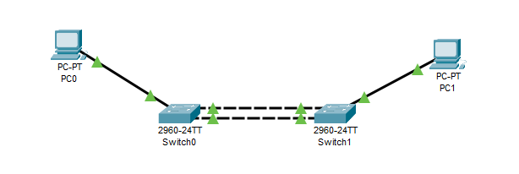Настроил схему из двух коммутаторов и компьютеров
2. Объединил несколько физических портов в один логический с помощью команды channel-group

Switch>en

Switch#conf t

Switch(config)#interface range fastEthernet 0/1-2

Switch(config-if-range)#channel-group 1 mode active

Switch(config-if-range)#end

1. На одном коммутаторе этот порт ставиться активным, а на другом пассивным, для корректной работы
2. Изображение выглядит как текст

   Автоматически созданное описаниеВывод команда show etherchannel summary:
3. Между коммутаторами по логическим каналам ходит пакет LACP пакет:

**Итог:**

Я понял принцип агрегирования каналов. Проверил их отказоустойчивость и скорость переключения. Научился их настраивать.